НАЦІОНАЛЬНИЙ ТЕХНІЧНИЙ УНІВЕРСИТЕТ УКРАЇНИ

“КИЇВСЬКИЙ ПОЛІТЕХНІЧНИЙ ІНСТИТУТ

імені Ігоря Сікорського”

ФАКУЛЬТЕТ ІНФОРМАТИКИ ТА ОБЧИСЛЮВАЛЬНОЇ ТЕХНІКИ

Кафедра обчислювальної техніки

ЛАБОРАТОРНА РОБОТА №2

з дисципліні "Комп’ютерна логіка 1" на тему:

МIНIМIЗАЦIЯ ПЕРЕМИКАЛЬНИХ ФУНКЦІЙ

Виконав :

Федорусов Іван Михайлович

Факультет ФІОТ

Група ІВ-81

Залікова книжка № ІВ-8128

____________________

(підпис викладача)

Київ – 2018 р.

**Ціль роботи** – вивчення методів мінімізації перемикальних функцій,

знаходження операторних форм перемикальних функцій, побудова та дослідження параметрів логічних схем.

Функції *f* і ϕ називаються *еквівалентними*, якщо вони приймають однакові значення на всіх наборах аргументів.

Еквівалентні функції можуть відрізнятися формами представлення і ціною. Під *ціною* перемикальної функції розуміється кількість букв, що входять в її запис.

Проблема мінімізації зводиться до відшукання форми представлення функції з мінімальною ціною. Мінімізація дозволяє спростити схеми, що реалізують перемикальні функції.

В роботі методи мінімізації розглядаються щодо диз'юнктивних форм представлення функцій.

# Метод мінімізації Квайна

Вихідною формою представлення функції для мінімізації по методу Квайна є доcконала диз'юнктивна нормальна форма (ДДНФ).

Метод забезпечує одержання скороченої ДНФ (СДНФ), тобто сукупності всіх простих імплікант.

Метод базується на використанні співвідношення неповного склеювання

^*Ax*∨*Ax*= *Ax*∨*Ax*∨*A*

і співвідношення поглинання

*BА*∨*А*=*А*

# Метод мінімізації Квайна - Мак-Класки

Метод Квайна-Мак-Класки є модифікацією методу Квайна. Він ґрунтується на співвідношеннях неповного склеювання і поглинання, як і метод Квайна. Особливістю методу є використання цифрової форми запису перемикальних функцій. В цьому випадку зменшується число символів для представлення термів і число операцій в процесі мінімізації, що робить метод зручним при програмній реалізації.

Якщо використовувати геометричну інтерпретацію представлення перемикальних функцій, то кожен набір аргументів є *n*-мірним вектором (*n* – число аргументів) і визначає точку *n*-мірного простору. Сукупність усіх наборів представляє *n*-мірний куб. Конституентам відповідають вершини куба, а імплікантам – ребра і грані. Кожної конкретної функції відповідає певне просторове представлення.

# Метод невизначених коефіцієнтів

Будь-яку функцію можна представити у вигляді диз'юнкції всіх конституент і всіх можливих імплікант, помножених на відповідний коефіцієнт, що може приймати значення 0 чи 1. (Метод може бути використаний у будь-якій алгебрі перемикальних функцій. Перетерплюють зміни тільки вихідні канонічні форми запису функцій і системи рівнянь для перебування коефіцієнтів). Наприклад, при *n*=2 можна записати

^ *y*.

# Графічний метод мінімізації функцій

Існують два різновиди таблиць, що забезпечують одержання МДНФ, минаючи етапи формування скороченої і тупікової ДНФ.

На рис. 2.2 представлені діаграми Вейча і Карно для функцій 2, 3 і 4-х аргументів.

Номера наборів показані всередині кліток.

Наочність методів зберігається при невеликій кількості аргументів.

Кожна клітинка відповідає конституенті. Прямокутник, що містить 2*k* клітинок

(*k*=1,...,*n*-1), відповідає імпліканті.

**Хід роботи**

Визначаю свій варіант згідно заданого номеру (номер залiковоï

книжки +300). N=8428. Для цього перевожу дане число в двійкову систему N2=

10000011101100. Відповідно

h9 = 0, h8 = 0, h7 = 1, h6 = 1 h5 = 0, h4 = 1, h3 = 1, h2 = 1, h1 =0.

**За таблицею істинності мінімізую функцію методом Квайна**

**( для f1 )**

**План дій :**

1. Виписуємо конституенти одиниці

|  |  |  |  |  |  |  |  |
| --- | --- | --- | --- | --- | --- | --- | --- |
| *Табл. 2.8*  *Таблиця істинності* | | | | | | | |
| *x*4 | *x*3 | *x*2 | *x*1 | *f*1 | *f*2 | *f*3 | *f*4 | |
| 0 | 0 | 0 | 0 | 1 | 1 | *0* | 0 | |
| 0 | 0 | 0 | 1 | *0* | 0 | *1* | 1 | |
| 0 | 0 | 1 | 0 | *1* | *0* | *1* | *1* | |
| 0 | 0 | 1 | 1 | *1* | *1* | *1* | *1* | |
| 0 | 1 | 0 | 0 | *1* | *1* | 1 | 0 | |
| 0 | 1 | 0 | 1 | 1 | *1* | *0* | *0* | |
| 0 | 1 | 1 | 0 | *0* | 1 | 0 | 0 | |
| 0 | 1 | 1 | 1 | 0 | *0* | *1* | *1* | |
| 1 | 0 | 0 | 0 | *1* | 0 | *1* | *1* | |
| 1 | 0 | 0 | 1 | *1* | *1* | 1 | 1 | |
| 1 | 0 | 1 | 0 | 1 | *1* | *0* | *0* | |
| 1 | 0 | 1 | 1 | *0* | 1 | 0 | *1* | |
| 1 | 1 | 0 | 0 | 0 | *0* | 0 | 1 | |
| 1 | 1 | 0 | 1 | 1 | 0 | *0* | *0* | |
| 1 | 1 | 1 | 0 | *0* | 1 | 0 | *0* | |
| 1 | 1 | 1 | 1 | 0 | *0* | 1 | 1 | |

1. Виконуємо скорочення за допомогою метода склеювання
2. Отримуємо останній стовпчик
3. Виконуємо скорочення поглинання задля зменшення кількості імплікант (відкидаємо зайві)
4. Завершивши поглинання, отримуємо СДНФ
5. Малюємо таблицю покриття
6. З’ясовуємо які імпліканти входять в ядро функції
7. Намагаємося знайти імпліканти, які не входять в ядро і які можна відкинути (які можуть бути замінені іншими стосовно їх ролі у функції), якщо такі є.
8. Отримуємо ТДНФ та МДНФ

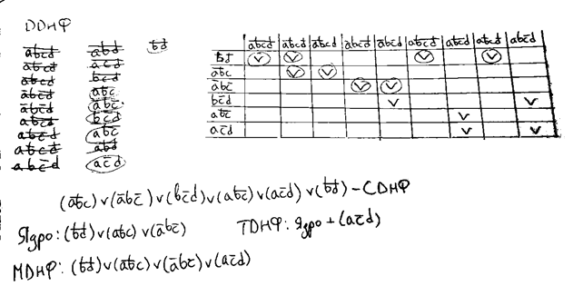

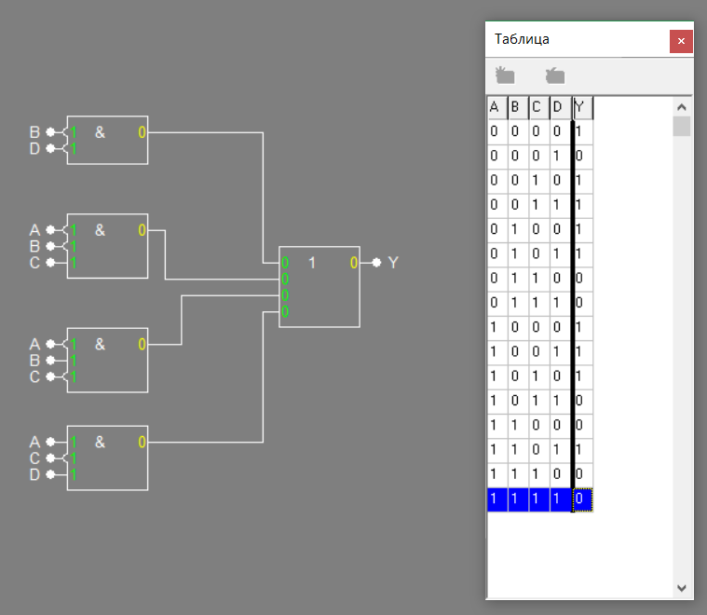

***Результуюча схема після скорочення :***

**Мінімізую методом Квайна-Мак-Класки :**

**План дій :**

1. Виписую таблицю істинності
2. Угруповую конституенти одиниці за кількістю одиниць у двійковому виді імплікант
3. Шукаю у сусідніх групах імпліканти, в яких змінюється лише один елемент, а інші залишаються незмінними
4. Виписую їх, сортуючи за позицією «мигаючого» елементу
5. Виконую аналогічну операцію, але не у сусідніх групах, а безпосередньо всередині кожної з груп
6. Знаходжу третій стовпчик, де сортую за позицією двох «мигаючих» ел-тів
7. Виконую поглинання, починаючи від крайнього правого стовпця
8. Після поглинання утворюю таблицю покриття
9. Знаходжу ядро функції. В моєму випадку всі 5 імплікант виявилися належними до ядра, тому СДНФ = МДНФ

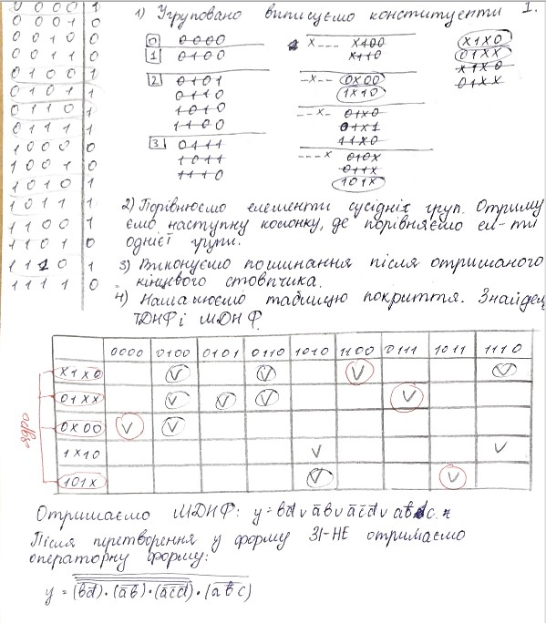

***Після перетворення у форму «І-НЕ» будую схему і отримую шуканий результат :***

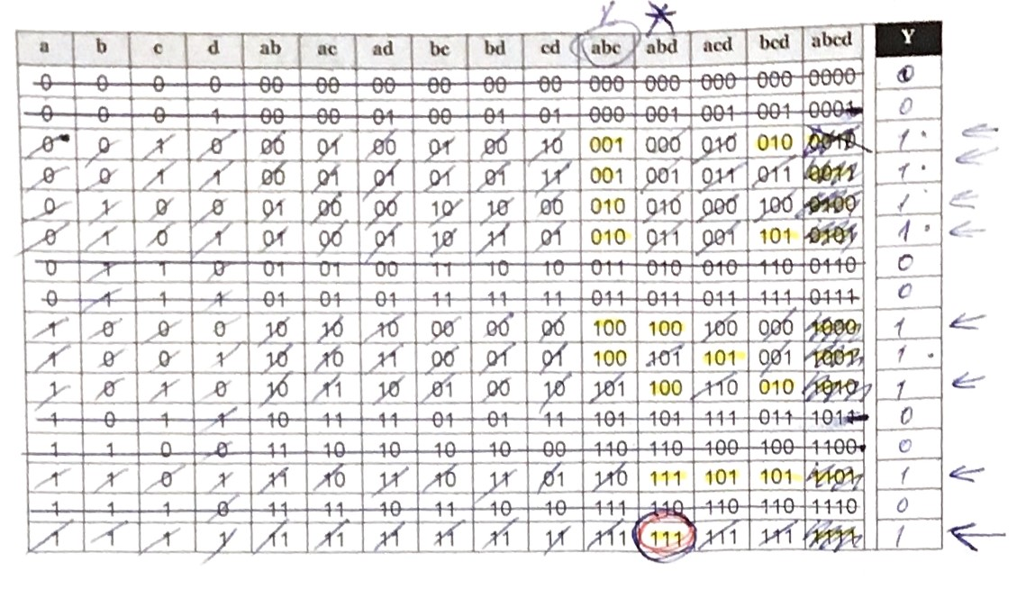

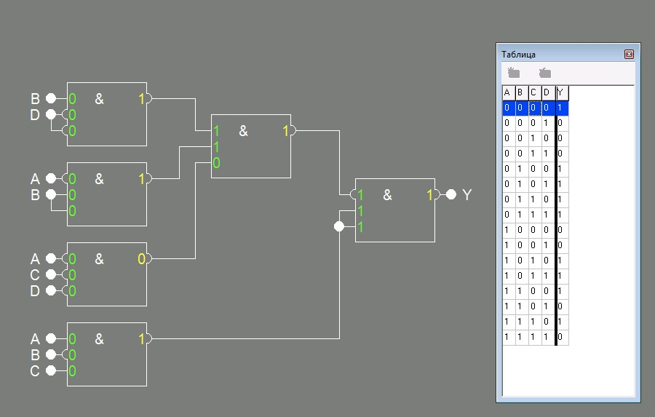

**3) Методом невизначених коефіцієнтів**

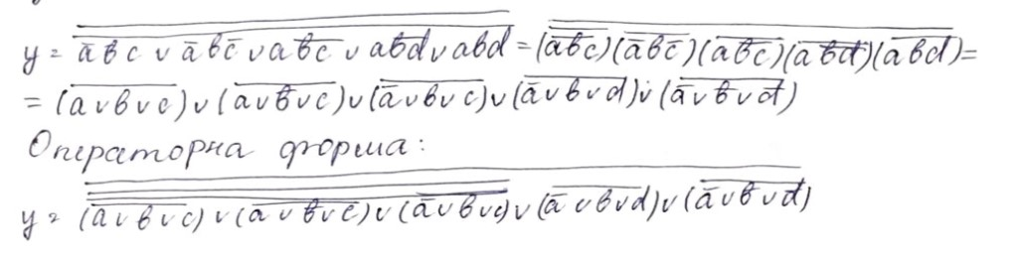

**План дій :**

1. Викреслити всі рядки, які не є конституентами одиниці
2. Повикреслювати в кожному стовпці повторювані елементи
3. Серед тих що залишилися виконати поглинання по рядкам
4. Визначити ядро функції
5. Визначити ТДНФ та МДНФ

**Виконуємо мінімізацію :**

1. Після викреслення отримаємо нову таблицю
2. Визначаємо ті елементи, що залишилися і починаємо виконувати поглинання по рядках
3. Визначаємо ядро функції і перевіряємо повноцінність покриття функції З таблиці видно, що безпосередньо саме ядро покриває всі конституенти одиниці, тому у нас вже є результат МДНФ.
4. Запишемо його з урахуванням значень аргументів :
5. Переводимо у форму “АБО-НЕ” і складаємо схему. **Схема :**

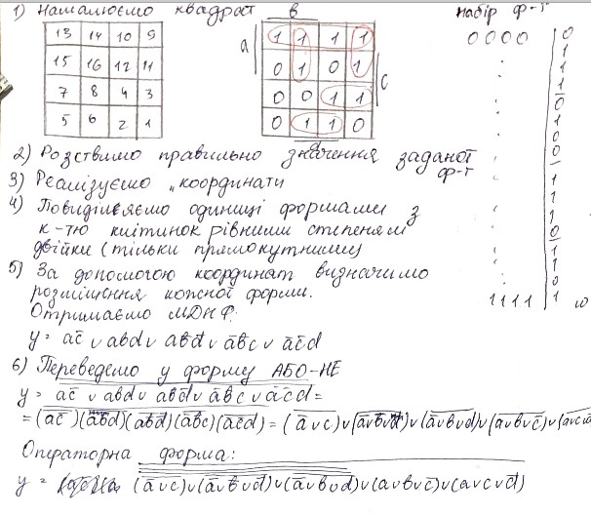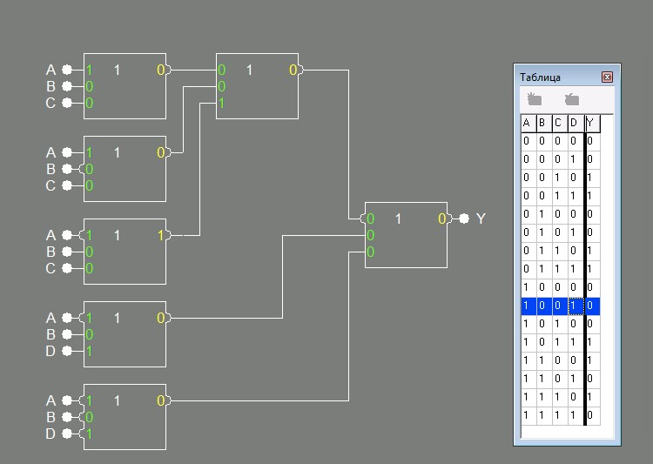 **4) Мінімізування діаграмами Вейча**

**Схема :**

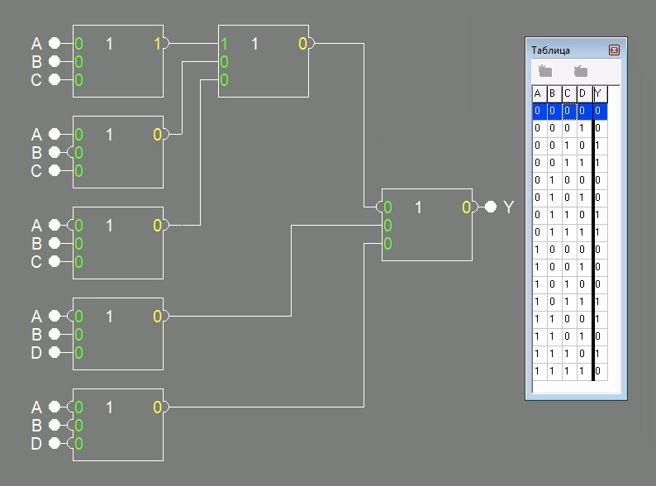

**Висновок**:

Після виконання цієї лабораторної роботи я навчився мінімізувати будь-які схеми з 4 елементами 4-ма різними методами для зменшення ціни схеми та складності побудови. Складніше за все для мене виявилося освоїти метод мінімізування Квайна, бо там дуже легко заплутатися та наробити помилок. Найшвидшим і простішим за все для мене виявився метод скорочення за діаграмами Вейча.

Мене дуже захопив процес виконання роботи.